INTERACTIVIDAD – CASO DE ESTUDIO
Image ID:ING_58712_03232

Instrucciones: Hacer desde cero, tal como se muestra en el referencia visual. Favor colocar el siguiente contenido en la interactividad indicada. La idea es sea un paso de preguntas y respuestas. En el home debe haber un botón para dar inicio a la actividad y otro, que son las respuestas de la unidad 1.

Todas las preguntas están basadas en un mapa. Por lo tanto es importante que en cada pregunta siempre esté presente esta imagen.

Lo ideal sería que una vez inicie en la pregunta 1, pueda seguir contestando las demás sin necesidad de salirme e ir al home, donde siempre se muestre la variación de color para representar dónde está ubicado el estudiante, por si desea ir al home. En dado caso de salirse no puede volver a iniciar hasta que complete todas las preguntas. Las preguntas que ya contestó quedan bloqueadas.

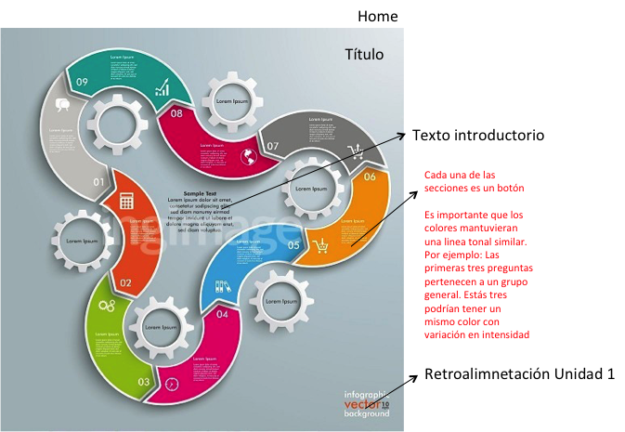
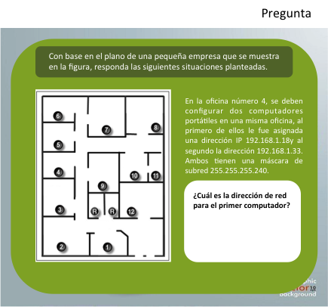

Título interactividad: Direccionamiento IPv4 e IPv6

Texto introductorio: Un Ingeniero informático debe tener sólidos conocimientos de las redes de datos, dentro de lo cual debe tener un excelente manejo del direccionamiento IP, ya que es de las primeras tareas a las que se puede enfrentar en su vida laboral. Para esto es importante que sea capaz de identificar las distintas características con las que cuentan los protocolos IPv4 e IPv6 y encuentre cómo están divididas y configuradas.

En está actividad se enfrentará a distintas situaciones que buscan fortalecer por medio de ejercicios prácticos los temas tratados en la unidad. Haz clic en cada una de las secciones y contesta acertadamente.

Desarrollo:

- Desarrollo | Primer ejercicio  (Las primeras tres preguntas son de un mismo grupo. Por lo tanto se mantiene el encabezado y se cambian las preguntas y por ende el color; tal como se dijo al inicio)  Con base en el plano de una pequeña empresa que se muestra en la figura, responda las siguientes situaciones planteadas.  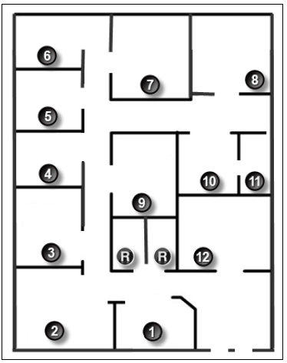  En la oficina número 4, se deben configurar dos computadores portátiles en una misma oficina, al primero de ellos le fue asignada una dirección IP 192.168.1.18y al segundo la dirección 192.168.1.33. Ambos tienen una máscara de subred 255.255.255.240.  - ¿Cuál es la dirección de red para el primer computador?  - 192.188.1.24  - 192.168.1.40  - 192.168.1.16 (correcta)  - 192.188.1.55  Retroalimentación: Se debe realizar el procedimiento que llevaría a cabo la máquina, el cual consiste en pasar la dirección IP del primer computador y de la máscara de subred al formato binario y realizar la comparación para determinar la porción de red. Haciendo esto se concluye que la dirección de red es 192.168.1.16  - ¿Cuál es la dirección de red para el segundo computador?  a) 192.168.1.25  b) 192.168.1.32 (correcto)  c) 192.168.1.40  d) 192.168.1.33  Retroalimentación: Se pasar la dirección IP del segundo computador y de la máscara de subred al formato binario y realizar la comparación para determinar la porción de red. Haciendo esto se concluye que la dirección de red es 192.168.1.32  - Con la configuración actual ¿es posible que los dos computadores se comuniquen directamente entre sí?  - Falso (correcto)  - Verdadero  Retroalimentación: No es posible que se comuniquen entre sí, ya que no pertenecen a la misma red. De hecho, la dirección más alta que puede utilizar el segundo computador para estar en la misma red del primero es 192.168.1.30  Segundo ejercicio  (Las siguientes dos preguntas son de un mismo grupo. Por lo tanto se mantiene el encabezado y se cambian las preguntas y por ende el color; tal como se dijo al inicio)  Con base en el plano de una pequeña empresa que se muestra en la figura, responda las siguientes situaciones planteadas.  En la empresa, el departamento de redes ha emitido una política en la cual se establece que la primera dirección IP de una red debe corresponder al gateway por defecto. Si en la oficina 3 se implementa una red de área local LAN, con un host cuya dirección IP es 172.16.140.24 con mascara de subred 255.255.192.0, determine:  - ¿Cuál es la dirección de red para esta LAN?  - 192.168.184.224 (correcto)  - 192.168.184.255  - 192.168.184.140  - 192.168.184.240  Retroalimentación: Luego de comparar en formato binario la máscara de subred y la dirección IP del host se puede establecer que la dirección de red es 192.168.184.224  - ¿Cuál es la dirección IP del Gateway por defecto para este host?  a)192.168.184.255  b)192.168.184.225 (correcto)  c)192.168.184.140  d)192.168.184.192  Retroalimentación: La primera dirección de host disponible es la que prosigue a la dirección de red, por tanto, para este caso sería 192.168.184.225.  Tercer ejercicio  Con base en el plano de una pequeña empresa que se muestra en la figura, responda las siguientes situaciones planteadas.  En la oficina 8 se desean instalar varios computadores portátiles, por tanto, se debe analizar y concluir sobre:  6. ¿Cuál es la primera y última dirección de host? Además también se debe proporcionar información sobre la dirección de broadcast, teniendo en cuenta que la configuración de la dirección de red es 192.168.10.10/24.  a) 192.168.10.5. / 192.168.10.254 / 192.168.10.225  b) 192.168.10.1. / 192.168.10.255 / 192.168.10.225  c) 192.168.10.1. / 192.168.10.254 / 192.168.10.255 (correcto)  d) Ninguna de las anteriores  Retroalimentación: Como el prefijo de la máscara de subred indica que 24 bits componen la porción de red, se deduce que los otros 8 bits determinan la porción de host de esa dirección IP. Lo cual permite establecer luego de hacer la respectiva comparación bit a bit, que la primera dirección de host es 192.168.10.1, la última dirección de host es 192.168.10.254.  Por último, se debe recordar que la dirección de broadcast es la que sigue de la última dirección de host, para este caso 192.168.10.255.  Cuarto ejercicio  Con base en el plano de una pequeña empresa que se muestra en la figura, responda las siguientes situaciones planteadas.  En la oficina 5 existen algunas dudas en el funcionamiento de tres dispositivos allí instalados ocasionadas por el direccionamiento dado en IPv6.  7. Se ha pedido un reporte con las direcciones IPv6 en su correspondiente formato comprimido. Las direcciones son:  2002:0EC0:0213:0001:0000:03ED:55DF:0AA2  DE70:0000:0000:0001:0000:A5BB:007E:5423  2003:0040:0001:BCBD:0000:220F:20B3:11BD  a) 2002:EC0:213:1::3ED:55DF:AA2  DE70::1::A5BB:7E:5423  2003:40:1:BCBD::220F:20B3:11BD  b) 2002:EC0:213:01::03ED:55DF:AA2  DE70::1::A5BB:007E:5423  2003:040:001:BCBD::220F:20B3:11BD  Retroalimentación: A las direcciones IPv6 comprimidas es posible suprimirle los ceros a la izquierda de cada hexteto.  2002:0EC0:0213:0001:0000:03ED:55DF:0AA2  2002:EC0:213:1::3ED:55DF:AA2  DE70:0000:0000:0001:0000:A5BB:007E:5423  DE70::1::A5BB:7E:5423  2003:0040:0001:BCBD:0000:220F:20B3:11BD  2003:40:1:BCBD::220F:20B3:11BD

Retroalimentación Caso Unidad 1
Cómo Realizar conexiones a la red
(Este punto es solo texto o un documento)

- ¿Contemplando la seguridad que debe presentar la red, dónde harían la instalación principal de la red?

RESPUESTA: La zona número 11 sería la indicada para hacer la instalación principal ya que su espacio físico es pequeño y está alejada de las tuberías utilizadas en los baños, que usualmente hacen que los cables metálicos presenten problemas.

Por otra parte, las demás salas están lo suficientemente alejadas de la zona 11, lo cual facilita su administración y la seguridad de las personas. Cabe destaca que la sala 11 tiene una sola puerta de entrada y salida.

- ¿Dónde instalaría y cuantos dispositivos intermediarios utilizaría?

RESPUESTA: Sería conveniente hacer la instalación de un enrutador para tener conectividad con el proveedor del servicio de internet. También un switch que permita a los dispositivos finales de los usuarios el acceso a la red.

Puede resultar útil utilizar instalar enrutadores inalámbricos que cubran toda el área física de la red, proporcionando conectividad a una gran cantidad de dispositivos móviles.

- ¿Cuales medios de transmisión utilizaría? (cables metálicos, fibra óptica o transmisión inalámbrica)

RESPUESTA: Es necesario que cada sale cuente con por lo menos un conector UTP para que se pueda conectar un dispositivo final o uno intermediario. La sala que se designe como principal debe contar con más puertos de red ya que se encarga de las conexiones LAN y WAN.

Para la red WAN de acuerdo a la empresa con la que se contrate sería adecuado el uso de fibra óptica.

- ¿Cuáles tipos de dispositivos finales se instalarían según su topología planteada?

RESPUESTA: Esta respuesta debe tener coherencia con las respuestas a los interrogantes anteriores. La idea acá es brindar a cualquier dispositivo final conexión, sea inalámbrico o cableado.

Impresoras, teléfonos IP, televisores IP, Tablet, laptops, etc.

